­

Odisee Technologiecampus Gent

Gebroeders de Smetstraat 1

9000 Gent

Smart frigobox

Realiseren van een zelfrijdende smart frigobox a.d.h.v. Arduino

Dries Bruggeman,

Oberon Lievens,

Aaron Lison &

Elian Van Cutsem

**Professionele bachelor ICT Mentor: Sabine Martens & Mario Wyns**

**2019-2020**



Odisee Technologiecampus Gent

Gebroeders de Smetstraat 1

9000 Gent

Smart frigobox

Realiseren van een zelfrijdende smart frigobox a.d.h.v. Arduino

Dries Bruggeman,

Oberon Lievens,

Aaron Lison &

Elian Van Cutsem

**Professionele bachelor ICT Mentor: Sabine Martens & Mario Wyns**

**2019-2020**

**Abstract**

**Realising a self driving smart coolbox using Arduino**

D. Bruggeman, O. Lievens, A. Lison, E. Van Cutsem

The purpose of this project is to reinvent the idea of a classic coolbox for less than €150,00. This is done by adding some smart functions to a coolbox and making it self-driving. The smart functions used are: a follow function, temperature measurement and an inventory. These are controlled by a Bluetooth connection between an app and an Arduino.

Firstly the possibilities of connecting an Arduino to control the coolbox and electronics to a mobile application are researched. The Arduino is used to control the electronics in the coolbox and the frame. The motors in the frame are controlled by a function which compares the coordinates of the coolbox to the coordinates of a smartphone. This function makes sure that the coolbox drives in the needed direction. The frame is also capable of watching the sides. When the frame comes too close to a wall, the Arduino reconfigures the motors to avoid a collision. The Arduino is constantly reading the temperatures inside the coolbox, so the mobile application is capable of showing the individual or average temperature in the coolbox. The application is constructed using a native mobile framework developed by Google called Flutter. The application uses libraries to control the state of Bluetooth and manages Bluetooth connections. The application consists of three main screens which include navigation, statistics and settings.

Concluding can be stated that a prototype of the self-driving coolbox controlled by a mobile application and an Arduino is not completely functional. Due to the coronacrisis, the construction of the coolbox was forced to stop. Because of this the project could not be finished as planned. The total cost of this project in its current state is €97,44 which is less than the maximum amount set for this project. If the project were to be finished an additional cost of €20 is expected. The project can still be extended by new smart-functions controlled by an Arduino.

Keywords: Internet of Things, Arduino, Electronics, coolbox, self-driving, App, Flutter, smart-technology, GPS, echolocation, Bluetooth

**Voorwoord**

In het tweede jaar van de opleiding van Professionele Bachelor in Elektronica / ICT aan hogeschool Odisee is het maken van een verslag een deelopdracht voor het opleidingsonderdeel Project. Voor deze opdracht moeten studenten zich verdelen in teams van vier en zelf een project kiezen of voorstellen.

Wij hebben ervoor gekozen om een eigen voorstel aan te brengen, omdat dit ons meer motiveert. Daarnaast kunnen we onze eigen creativiteit tonen. Tijdens een eerste brainstormsessie werd snel duidelijk dat ons project iets te maken ging hebben met eten of drinken. We willen door gebruik van microcontrollers een taak of voorwerp automatiseren. Nadat we onze ideeën besproken hadden bleef er één realistisch idee over, namelijk een geautomatiseerde frigobox.

Een frigobox die vol zit kan veel wegen waardoor wij met het idee kwamen om de frigobox zelf te laten rijden. Daarnaast heeft hij ook verschillende andere functies die het gebruik ervan verbeteren. Door deze verbeteringen wordt de frigobox ergonomischer en is hij makkelijker in gebruik.

In dit project hebben we de kennis van verschillende vakken gecombineerd alsook veel nieuwe kennis opgedaan. We hebben vaardigheden gebruikt die wij normaal gezien niet veel zouden gebruiken, waardoor we onze horizon verbreed hebben. Het project op zich was een hele uitdaging. Door het Coronavirus is het jammer genoeg niet tot zijn recht gekomen. We hebben geleerd hoe belangrijk communicatie is en hoe we ook met beperkte aantal mogelijkheden een goed eindresultaat kunnen bekomen.

Graag willen we Mario Wyns en Sabine Martens bedanken om ons te begeleiden tijdens dit project. Gebroeders De Smetstraat 1 9000 Gent, 23/06/2020.

**Inhoudsopgave**

Figurenlijst 8

Codefragmentenlijst 9

Begrippenlijst 10

Inleiding 11

1 Opbouw 12

1.1 Bouw van de frigobox 12

1.1.1 Onderzoek 12

1.1.2 Bouw 12

1.2 Bouw van het onderstel 13

1.2.1 Onderzoek 13

1.2.2 Bouw 14

2 Elektronica 14

2.1 Elektronica van de frigobox 14

2.1.1 Thermistoren 14

2.1.2 Druksensoren 14

2.1.3 Smartlock 14

2.2 Elektronica van het onderstel 14

2.2.1 Arduino 14

2.2.2 Motoren 15

2.2.3 Kompas 15

2.2.4 Gps 15

2.2.5 Batterij 15

3 App 16

3.1 Interface 16

3.1.1 Onderzoek naar UI & UX 16

3.1.2 Uiteindelijke UI 17

3.1.3 Framework en code voor interface 18

3.1.4 Code 19

3.1.5 Gebruikte bibliotheken 19

3.2 Connectiviteit 19

3.2.1 Onderzoek naar beste keuze 19

3.3 Joystick 20

3.3.1 Onderzoek 20

3.3.2 Gebruikte bibliotheek 20

3.3.3 Uitlezen en verzenden van data 20

3.4 Temperaturen 20

3.4.1 Onderzoek 20

3.4.2 Ontvangen van data 20

3.5 Locatie 21

4 Functies van de smart frigobox 22

4.1 Verbinding 22

4.1.1 Vooronderzoek 22

4.1.2 Realisatie 22

4.1.3 Ontvangen en verzenden van data 22

4.2 Temperatuurmeting 23

4.2.1 Onderzoek 23

4.2.2 Implementatie 23

4.3 Inventaris 23

4.3.1 Onderzoek 23

4.3.2 Implementatie 23

4.4 Volgfunctie 24

4.4.1 Onderzoek 24

4.4.2 Richting bepalen 25

4.4.3 Botsingsdetectie 26

4.5 Smartlock 27

4.5.1 Onderzoek 27

4.5.2 Uitwerking 28

5 Kostprijsberekening 29

Conclusie 30

Literatuurlijst 31

Bijlagenoverzicht 34

Bijlagen 35

Figurenlijst

Figuur 1: Conceptuele tekening van de te bouwen frigobox 13

Figuur 2: Doorsnede onderstel 14

Figuur 3: overzicht van het prototype uitgewerkt in Figma 16

Figuur 4: Startscherm van het prototype 16

Figuur 5: ruwe versie voor het verbinden met een al geconnecteerd toestel 17

Figuur 6: ruwe versie voor het verbinden met een nieuw Bluetooth toestel 17

Figuur 7: ruwe versie van het cherm om de frigobox te besturen 17

Figuur 8: ruwe versie van startscherm van de applicatie met alle funties 17

Figuur 9: Het uiteindelijke ontwerp van het instellingen-scherm in de applicatie 18

Figuur 10: Het uiteindelijke ontwerp van het temperatuur-scherm in de applicatie 18

Figuur 11: Het uiteindelijke ontwerp van het startscherm in de applicatie 18

Figuur 12: SparkFun BlueSMiRFmodule [27] 21

Figuur 13: 470ohm NTC-thermistor [15] 22

Figuur 14: stelling van Pythagoras bij twee punten [32] 24

Figuur 15: ultrasone HC SR04 sensor [25] 25

Figuur 16: smartlock [34] 26

Codefragmentenlijst

codefragment 1: De hoek tussen het kompas en het noorden bepalen 24

codefragment 2: Botsingsdetectie 26

Begrippenlijst

UI User Interface is een gebruikersomgeving of gebruikersinterface maakt interactie tussen mens en software mogelijk. [1]

UX User Experience of gebruikerservaring is een term die alle aspecten beschrijft van de ervaring van een gebruiker bij interactie met een product. [2]

ADC Analog to Digital Converter. Dit berekend een digitale waarde uit een analoge spanning.

IO Inputs and outputs

PWM Pulse With Modulation is een techniek om een lagere spanning te simuleren door heel snel korte pulsen te sturen. [3]

Inleiding

In dit rapport wordt onderzocht hoe een zelfrijdende smart frigobox gevoed door draagbare batterij en gestuurd door twee gemotoriseerde wielen gerealiseerd kan worden. Deze realisatie gebeurt aan de hand van Arduino en een smartphoneapplicatie voor zowel Android als iOS. De frigobox zal zelf kunnen rijden aan de hand van een GPS-functie en echolocatie. De tijdspanne van dit onderzoek en de realisatie van het project is twaalf weken met als begindatum 9 februari 2020. Om dit project budget vriendelijk te houden is de maximale kostprijs €150.

De bedoeling van dit project is om de klassieke frigobox te vernieuwen. Het project start vanaf nul. De eerste stap is het ontwerpen van de smart frigobox. Deze bevat enkele functies waaronder de verbinding tussen een app en Arduino, een volgfunctie, temperatuurmeting en een inventaris. Vervolgens wordt de manier waarop de functionaliteiten tot stand kunnen komen onderzocht. Als laatste stap wordt een prototype gebouwd.

In dit rapport is de belangrijkste onderzoeksmethode een literatuurstudie. De voornaamste bronnen zijn handleidingen om de technische aspecten te begrijpen en te implementeren. Tijdens de opbouw van de frigobox wordt de werking geoptimaliseerd door diverse testen.

Het eerste hoofdstuk beschrijft de opbouw van de frigobox en het frame waarop de frigobox zich bevindt. Vervolgens wordt toegelicht hoe de elektronica werkt met alle functies die hierbij horen. Als derde, wordt de app besproken. Hier wordt uitgelegd hoe een connectie tot stand kan komen en hoe de juiste data van de gsm naar de Arduino geraakt. In het laatste hoofdstuk staan alle functies van de smart frigobox nog eens opgelijst met de nodige info. In de conclusie wordt verteld of de vooropgestelde doelstellingen behaald zijn en wat de mogelijke verbeterpunten zijn.

1. Opbouw
   1. Bouw van de frigobox
      1. Onderzoek

Eerst wordt er onderzocht hoe een klassieke frigobox gerealiseerd wordt. Het doel van deze frigobox is om eten of drinken fris te houden. Om dit te bekomen zijn er twee mogelijkheden. Mogelijkheid één is om een kant en klare frigobox te kopen en deze te verbouwen. Het voordeel hiervan is dat er niet veel werk nodig is om de frigobox om te bouwen voor het einddoel. Het nadeel is dat een frigobox redelijk duur is en dat deze geen gaten bevat. Er zijn gaten nodig om de frigobox van de elektronica te voorzien. Hierdoor is de frigobox na afloop van het project kapot. Een andere mogelijkheid is om zelf een frigobox te bouwen. Hier kruipt meer tijd in, maar de materialen zijn goedkoper en de elektronica kan makkelijk geïnstalleerd worden. Om deze redenen is de keuze op mogelijkheid twee gevallen.

De nodige materialen voor deze frigobox zijn: MDF-plaaten, isomo, twee scharnieren en een aantal vijzen. Deze materialen zijn goedkoop en goed isolerend waardoor de binnenkant van de frigobox steeds koel blijft.

* + 1. Bouw

De opbouw van de frigobox is niet voltooid door de coronacrisis. Hieronder is de theoretische opbouw beschreven.

De frigobox is opgebouwd uit twee of drie verschillende lagen (Figuur 1). De buitenste laag is een box, opgebouwd uit MDF-platen. De afmetingen van de box zijn 22,5 cm in de breedte, 36 cm in de lengte en 18,5 cm in de hoogte. De platen zijn vastgemaakt door middel van vijzen, behalve de bovenste plaat. De bovenste plaat hangt vast door twee scharnieren, dit zorgt ervoor dat de frigobox makkelijk open en dicht kan.

De middenste laag is de isolerende laag. Deze laag bestaat uit 4 cm isomo aan elke zijde. Door de dikke laag isomo blijft de binnenkant van de box koel.

De laatste en binnenste laag bestaat terug uit MDF-platen. Deze laag dient als afwerking en om de isomolaag te beschermen. Deze laag is optioneel en heeft geen specifieke meerwaarde buiten afwerking. Coldpacks aan boven- en onderkant van de binnenste laag houden de inhoud van de frigobox koel.

Door alle lagen zijn kleine gaatjes geboord om de kabels van de elektronica van in de frigobox naar buiten te krijgen.

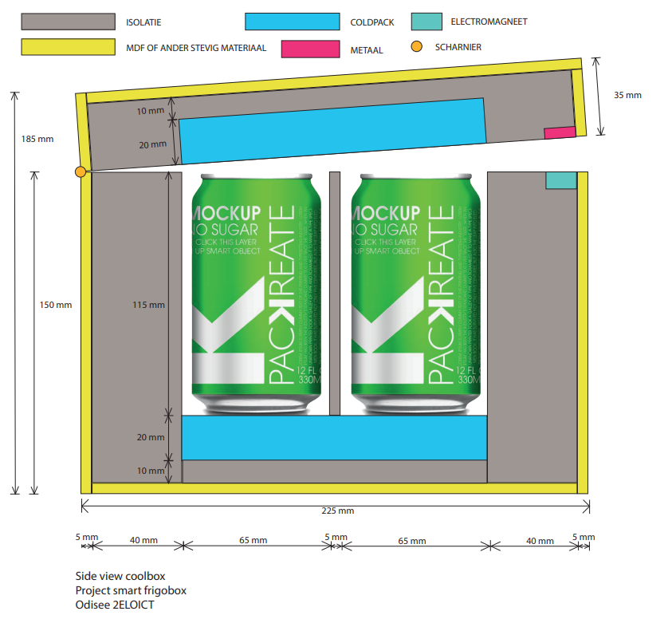

Figuur 1: Conceptuele tekening van de te bouwen frigobox

* 1. Bouw van het onderstel
     1. Onderzoek

Als onderstel zijn er heel veel opties beschikbaar. De keuze is grotendeels afhankelijk van het gewicht dat het onderstel moet dragen. Een eerste mogelijkheid is om een voorgebouwd karretje te gebruiken. Het nadeel hieraan is dat deze vaak niet voldoen aan de gewichtsvereisten van dit project. Een andere mogelijkheid is om met twee aangedreven wielen te werken en een derde pivotwiel. Dit werkt zeer goed en is zeer behendig. Er moet dan zelf nog een onderstel gebouwd worden en er komt veel gewicht op de aangedreven wielen. Een derde mogelijkheid is het gebruik van een transportwagentje waaronder de aangedreven wielen geplaatst zijn. Zo wordt al het gewicht gedragen door de vier pivotwielen en komt er weinig belasting op de aangedreven wielen. De laatste mogelijkheid is om deze redenen de beste.

* + 1. Bouw

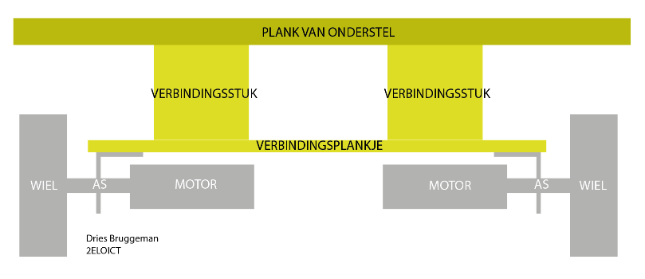

De bouw van het onderstel is zeer simpel. Dit bestaat uit een transportwagentje dat in staat is 250 kg te dragen. Dit wagentje bestaat uit een stevige plank met vier pivotwielen die eronder bevestigd zijn (Figuur 2). De onderkant van de draagplank hangt 9,6 cm boven de grond. De aangedreven wielen hebben een diameter van 6 cm. Wanneer de wielen aan elkaar gebonden worden via een verbindingsplankje komt de bovenkant van dat plankje op een hoogte van 5,6 cm. Hier is dus nog een verbindingsstuk tussen geplaatst van 4 cm hoog. De aangedreven wielen zitten nu net iets lager dan de pivotwielen wat een goed effect heeft op de grip die het onderstel uitoefent op de grond. De afmetingen van de bovenste plank zijn 29 cm bij 57,5 cm. De oppervlakte bedraagt dus 1667,5 cm². Het onderstel behuist ook het grootste deel van de elektronica. Hierover wordt meer informatie gegeven in 2.2 Elektronica van het onderstel.

Figuur 2: Doorsnede onderstel

1. Elektronica
   1. Elektronica van de frigobox
      1. Thermistoren

In de frigobox zitten verschillende elektronische componenten die de smartfuncties tot stand brengen.

Er zitten verschillende thermistoren in die de temperatuur kunnen meten. De specifieke werking van de temperatuursmeting wordt uitgelegd in 4.2 Temperatuurmeting.

* + 1. Druksensoren

De druksensoren die kijken of er drank aanwezig is in de frigobox, hebben alleen een weerstand nodig zodat er geen kortsluiting ontstaat. Voor de rest kunnen die gemaakt worden uit andere materialen. Dit wordt verder uitgelegd in 4.3 Inventaris.

* + 1. Smartlock

Het laatste stuk elektronica in de frigobox is de smartlock. Voor de smartlock wordt er gebruik gemaakt van een servomotor in samenwerking met een grendelslot. Die wordt dan aangestuurd met de bluetoothmodule die in het frame verwerkt zit. De smartlock staat beschreven in 4.5 Smartlock.

* 1. Elektronica van het onderstel
     1. Arduino

Op het onderstel zit een heleboel elektronica bevestigd. Dit wordt allemaal aangestuurd door de Arduino. In dit project wordt gebruik gemaakt van een Arduino Mega 2560 wegens het grote aanbod aan digitale IO, meer hardware seriële poorten, veel analoge inputs en hogere rekenkracht dan een gewone Arduino Uno [4]. Alles is hier op aangesloten. Een smartphone wordt verbonden via de bluethoothmodule. Die zendt en ontvangt gegevens zoals locatie, temperatuur en inventaris. Deze Arduino zorgt voor alle berekeningen en is de belangrijkste component van dit project.

* + 1. Motoren

Onder het onderstel zijn twee motoren bevestigd van het type JGA25-370. De motor heeft een werkspanning tussen 3 V en 9 V. De nominale spanning is 6 V. Dit wil zeggen dat de motoren met een spanning van 6 V het meest efficiënt werken. In dit project wordt 9 V aangelegd om gemakkelijker met grote gewichten om te gaan. Wanneer de motor geen weerstand ondervindt draaien deze 281 toeren per minuut [5]. Met een wieldiameter van 6 cm betekent dit dat het onderstel maximaal 6,3 km/h kan gaan. Testen tonen aan dat deze motoren het onderstel in beweging kunnen brengen met een gewicht van 10 kg erop geplaatst. De motoren worden door de Arduino bestuurd aan de hand van een L258N tweekanalige H-brug. Dit is een PWM-motordriver die gevoed wordt door een maximale spanning van 45 V en een logische spanning heeft tussen 5 V en 7 V. Zo kan de Arduino de twee wielen apart controleren. De wielen kunnen met 255 verschillende snelheden voor- of achteruit draaien.

* + 1. Kompas

Het kompas wordt centraal op het onderstel gemonteerd, zodat de x-as evenwijdig loopt met lengte van het onderstel en de y-as evenwijdig loopt met de breedte van het onderstel. Meer over de funtionaliteit van het kompas bevindt zich in 4.4.2 Richting bepalen.

* + 1. Gps

De gps kan eender waar op het onderstel bevestigd worden mits er geen overdekking is die een satellietverbinding zou kunnen verhinderen. De werking van de gps wordt uitgelegd in 4.4 Volgfunctie.

* + 1. Batterij

Al deze elektronica moet natuurlijk gevoed worden. In dit project wordt gebruik gemaakt van een Novoo AC Powerbank. Dit is een stevige powerbank met een capaciteit van 22500 mAh en kan tot 80 W leveren. Hij heeft een ingebouwde alternator die de mogelijkheid bied zwaardere AC- naar DC-voedingen te gebruiken. Er is ook een usb type A en een usb type-C poort beschikbaar. Zij kunnen respectievelijk 2 A en 3 A leveren bij 5 V. De usb-aansluiting volstaat voor alle elektronica op het onderstel. Voor de motoren wordt een zwaardere voeding gebruikt via de AC-aansluiting. Dit is een 12 V, 2 A voeding. Aangezien de motoren een maximale spanning hebben van 9 V wordt een DC naar DC step down converter gebruikt. Dit is een LM2596 instelbare DC naar DC omvormer.

1. App
   1. Interface
      1. Onderzoek naar UI & UX

Allereerst wordt er onderzoek verricht naar hoe de applicatie in elkaar zit en welke functies deze bevat. Hierbij wordt bekeken welke functies nodig zijn om de smart frigobox te besturen via de app.

Uiteindelijk is beslist om volgende functies te voorzien:

* een knop om te verbinden met een nieuw bluetoothtoestel;
* een knop om te verbinden met een verbonden bluetoothtoestel;
* een joystickcomponent om de frigobox handmatig besturen;
* een pagina waarop alle temperaturen binnen de frigobox te zien zijn;
* een knop om connectie via bluetooth met de frigobox te maken of te verbreken;
* een knop om de volgfunctie van de frigobox in of uit te schakelen.

Naar deze functies is een schets uitgewerkt van hoe de app eruit ziet. Er zijn meer uitgewerkte prototypes gemaakt, die worden dan omgezet naar code.

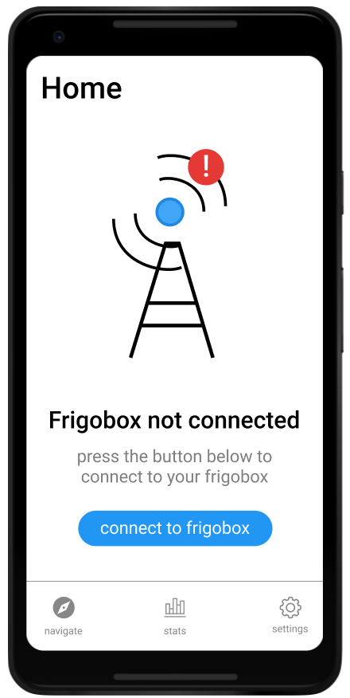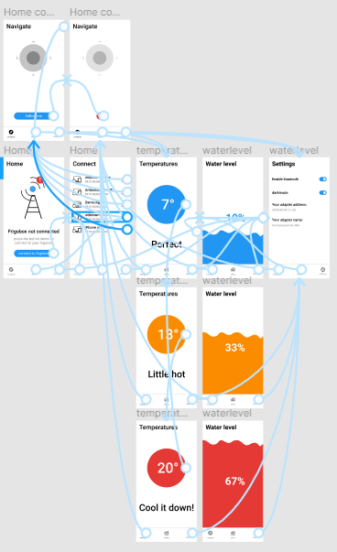

Figuur 3: Overzicht van het prototype uitgewerkt in Figma

Figuur 4: Startscherm van het prototype

* + 1. Uiteindelijke UI

Het uiteindelijke streefdoel van de gebruikersinterface is natuurlijk dat deze gemakkelijk te gebruiken is en weinig of geen uitleg vereist voor het gebruik hiervan. Eerst is er een heel simpele versie van de applicatie ontwikkeld waarin alle functies in de basis van de applicatie aanwezig zijn. Deze versie is gebruikt om alle technologiën te testen en uit te werken alvorens aandacht te besteden aan het uiteindelijke ontwerp van de applicatie. Aangezien er met bluetooth gewerkt wordt, is er vertrokken van de voorbeeld-applicatie van de gebruikte bluetoothbibliotheek die gratis te gebruiken is.

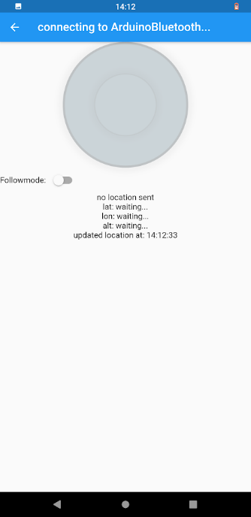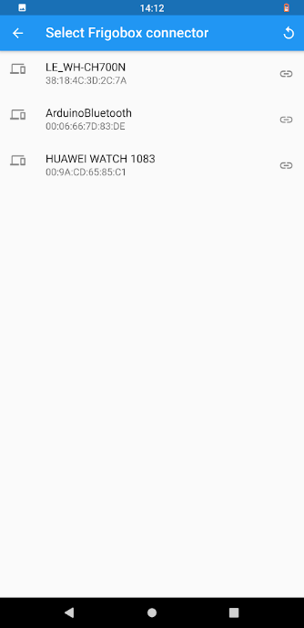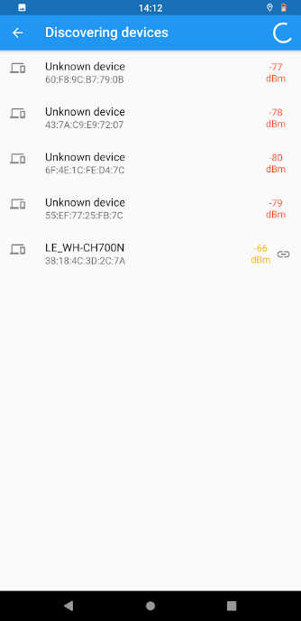

Figuur 5: ruwe versie voor het verbinden met een al geconnecteerd toestel

Figuur 6: ruwe versie voor het verbinden met een nieuw bluetoothtoestel

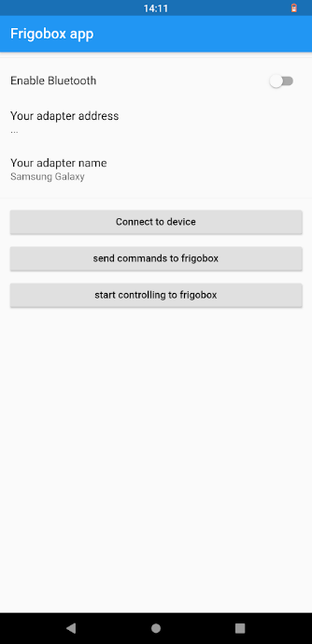

Figuur 7: ruwe versie van het cherm om de frigobox te besturen

Figuur 8: ruwe versie van startscherm van de applicatie met alle funties

Bij de startpagina zijn bovenaan de bluetoothinstellingen van het toestel te zien, daar net onder zijn er 3 knoppen, deze stellen de hoofdfuncties van de applicatie voor. De functies staan duidelijk vermeld op de knoppen op het scherm (Figuur 8). Er zijn 3 aandachttrekkers te zien die de belangrijkste functies bevatten. De eerste is de functie om te verbinden met een nieuw bluetooth toestel (Figuur 6), de tweede is een functie om zelf strings door te sturen naar de seriele verbinding van een bluetoothtoestel (Figuur 5), de laatste is een functie om met een geconnecteerd bluetoothtoestel te verbinden en het controlescherm te tonen (Figuur 7).

Er is ook meteen rekening gehouden met de volgfunctie. De joystick wordt uitgeschakeld als de volgfunctie ingeschakeld is. Dit wordt weergeven door de transparantie van de joystick een stuk lager te zetten. De applicatie probeert automatisch te verbinden met de Arduino van de frigobox via bluetooth. Dit is bovenaan het scherm te zien (Figuur 7).

Nadat al deze functies functioneel werken, is het ontwikkelingsproces van de uiteindelijke UI gestart.

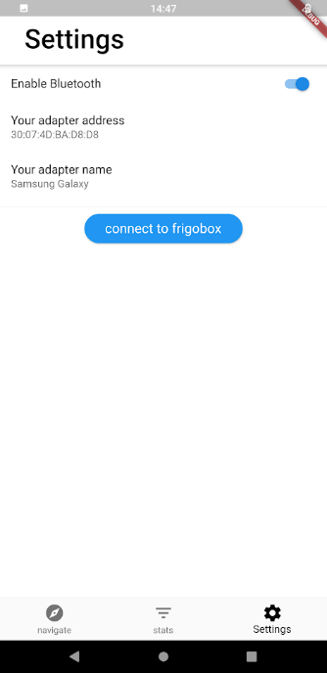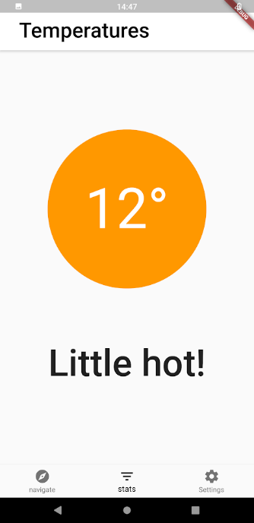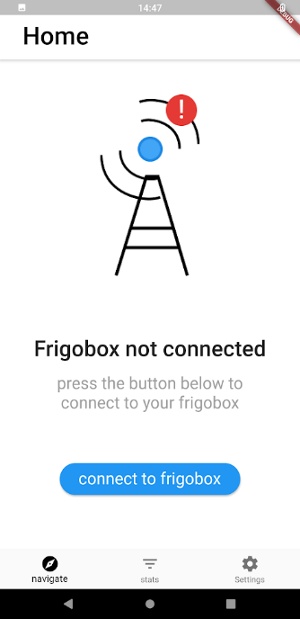In bovenstaande figuren is het uiteindelijk ontwerp van de applicatie naar het prototype-ontwerp te zien. Op het startscherm (Figuur 11) is te zien dat de applicatie niet verbonden is met een toestel. Als er op de blauwe knop gedrukt wordt, komt er een een scherm tevoorschijn waarmee de gebruiker een toestel kan selecteren uit een lijst met reeds verbonden bluetoothtoestellen (Figuur 5). Eens geconnecteerd wordt de gebruiker naar een scherm gestuurd waar de gebruiker het verbonden toestel kan besturen met een joystick. Aan de onderkant van elk scherm is een menu te zien waarmee genavigeerd kan worden naar de drie hoofdschermen: het bestuuringsscherm (Figuur 11), statistiekenscherm (Figuur 10) en het instellingenscherm (Figuur 9). De laatste heeft exact dezelfde info als te zien in Figuur 8. Deze info is enkel wat herwerkt om makkelijker bruikbaar te zijn. Het statistieken-scherm heeft nog 2 subschermen die bereikt kunnen worden door naar links of rechts te vegen. Links bevindt zich het detailsscherm waar eventuele details van de Arduino in de frigobox weergeven kunnen worden. Rechts bevindt zich een waterniveauscherm dat niet afgewerkt is wegens de coronacrisis. Op deze pagina kan weergegeven worden of er water of vloeistof gelekt is in de frigobox.

Figuur 9: Het uiteindelijke ontwerp van het instellingen-scherm in de applicatie

Figuur 10: Het uiteindelijke ontwerp van het temperatuur-scherm in de applicatie

Figuur 11: Het uiteindelijke ontwerp van het startscherm in de applicatie

* + 1. Framework en code voor interface

Voor de interface en gehele app is gekozen om gebruik te maken van een framework genaamd Flutter. Dit framework is gekozen omdat dit een niet al te moeilijk te leren syntax heeft en heel hard lijkt op CSS en andere webcodeertalen.

Flutter is gebaseerd op Dart, werd ontwikkeld door Google en is volledig opensource waardoor er dus veel handige bibliotheken beschikbaar zijn. Er bestaan ook veel fora met handige tips en tricks. Flutter heeft ook de handige functie om geschreven code om te zetten naar Android en iOS compatibele code. Daardoor moet de code slechts éénmaal geschreven worden in Flutter en zal de compiler deze omzetten naar de juiste formaten voor de verschillende besturingsystemen. [6] [7] [8]

Flutter is een framework dat werkt met widgets. Deze zijn vergelijkbaar met componenten uit de webindustrie. Zo is het gemakkelijk een applicatie op te bouwen uit verschillende stukken en deze te hergebruiken op verschillende plaatsen binnen de applicatie.

* + 1. Code

De code van de applicatie is verdeeld is verchillende klassen. De eerste klasse die gebruikt wordt is de main.dart-klasse. Deze klasse bevat alle code van het startscherm van de applicatie. Verder is er voor elk scherm een klasse. Er zijn ook klassen voor elk stuk hergebruikte code zoals het menu en de hoofding, deze komen voor op elke pagina gevarieerd voor.

Het navigatiemenu gebruikt de voorgeprogammeerde widget BottomNavigationBar [9]. Deze is aangepast om de juiste iconen en tesksten te tonen. De hoofding is ook gebaseerd op een voorgeprogammeerd widget: AppBar [10]. Deze is licht aangepast naar het prototypeontwerp.

* + 1. Gebruikte bibliotheken

In deze code worden ook verschillende bibliotheken gebruikt om componenten te integreren of data te versturen. Hieronder is er een opsomming van welke bibliotheken gebruikt worden.

* Material theme: deze bibliotheek bevat componenten en kleuren die gebruikt kunnen worden om de applicatie het material theme van Google te geven. [11]
* Control_pad: een bibliotheek die een widget toont met daarin een joystick. [12]
* Services library: deze bibliotheek wordt gebruikt om toegang te krijgen tot de verschillende gebruikte diensten van de telefoon zelf zoals bluetooth en gps. [13]
* Flutter Serial Bluetooth library: deze bibliotheek verstuurt of ontvangt data via de bluetooth seriele connectie. [14]
* Flutter toast: deze bibliotheek geeft feedback vanuit de applicatie naar de gebruiker weer via een toast message. [15]
* Background location libray: deze bibliotheek verzameld GPS gegevens in de achtergrond. [16]
  1. Connectiviteit
     1. Onderzoek naar beste keuze

Vooraleer de applicatie kan gecodeerd worden, is er onderzoek verricht naar de beste technologie om te communiceren tussen de applicatie en de Arduino, die gebruikt wordt om de motoren van het onderstel te bedienen. De data moet in twee richtingen kunnen verstuurd worden, zowel van Arduino naar de applicatie en van de applicatie naar de Arduino. Dit is nodig om gegevens uit te wisselen over de locatie van de gebruiker en de temperaturen van de frigobox. Bluetooth blijkt de beste keuze omdat deze gemakkelijk te integreren is op zowel Arduino als in de applicatie. Bluetooth heeft ook een veel groter bereik dan andere alternatieven zoals wifi. Er is hoofdzakelijk niet voor wifi gekozen omdat de gebruiker dan niet zou kunnen verbinden met een ander netwerk tijdens het gebruik van de app. [17]

* 1. Joystick
     1. Onderzoek

Tijdens een eerste brainstorm kwam het idee om de automatische volgfunctie uit te schakelen en de frigobox manueel te besturen via de app. Daarvoor is onderzoek gedaan naar een manier om dit te verwezelijken. Al snel is er ondervonden dat een bibliotheek bestaat die reeds bijna alle functies heeft die nodig zijn voor de manuele besturing van de frigobox.

* + 1. Gebruikte bibliotheek

De gebruikte bibliotheek voor deze feature is Control­ Pad van Artur Rynmarz. Deze bevat reeds een stuurknuppel die van 0 tot 360 graden kan uitlezen en een y-waarde van 0, 0.5 of 1. Deze waarde stelt voor hoe hard de binnenste cirkel verwijderd is van het middelpunt. Voor de applicatie is er nood aan een graduele verhoging. Deze is er gekomen door contact op te nemen met de auteur van de bibliotheek. Deze stemde in met de vraag voor graduele verhoging en kwam een kleine week later met de aangepaste bibliotheek waarin dit verwerkt zit. Nu kan een graduele waarde tussen nul en één uitgelezen worden. [12]

* + 1. Uitlezen en verzenden van data

Op het moment dat de gebruiker van de applicatie de joystick aanraakt, start een functie die de waarden van de joystick of control pad omzet naar verzendbare data. Eerst leest deze functie de twee waarden uit van de joystick, de richting naar waar de frigobox moet rijden en de snelheid ervan. Deze worden bepaald door de richting naar waar de gebruiker de binnenste cirkel van de joystick versleept en de afstand tot het centerpunt van de buitenste cirkel. Dit laatste wordt weergegeven als een waarde tussen nul en één. Nadat deze data is uitgelezen, wordt deze verpakt als een verzendbaar pakket om via bluetooth door te sturen naar de Arduino. Dit pakket wordt dan vertaald op de Arduino en uitgevoerd.

* 1. Temperaturen
     1. Onderzoek

Naar het weergeven van de temperaturen in de applicatie moet op zich niet veel onderzoek gebeuren aangezien deze zeer hard aansluit bij connectiviteit en het omgekeerde is van de joystick. In dit geval moet enkel het proces omgekeerd worden. Hier moet er data uitgelezen worden vanaf de Arduino en doorgestuurd worden over de bluetoothverbinding waar de applicatie deze ontvangt en omzet tot bruikbare data.

* + 1. Ontvangen van data

In het tweede scherm van de applicatie worden de temperaturen weergeven. Deze worden via sensoren uitgelezen op de Arduino en over een seriele bluetoothverbinding verzonden. De applicatie leest deze data uit en zet deze om tot een 2-dimentionale array en plaats deze in de interface waar de gebruiker deze kan bekijken.

* 1. Locatie

Voor de locatie word gebruik gemaakt van de interne gps van het toestel waar de applicatie op draait. Hiervoor is echter toestemming van de gebruiker verreist. Deze wordt aangevraagd bij de eerste opening van de applicatie. Als deze verleend wordt, zal de applicatie naar behoren werken. Als de permissie-aanvraag geweigerd wordt, zal de applicatie niet goed werken en zal de applicatie bij elke opening opnieuw vragen om toestemming.

De applicatie zal elke 2 seconden een update vragen aan de GPS van het toestel. Deze update bevat de longitude, latitude, hoogte en snelheid van de GPS in het toestel. Als er een update beschikbaar is, zal deze doorgegeven worden aan de gebruikte bibliotheek [16]. Deze wordt dan doorgestuurd over de seriele Bluetooth-connectie naar de Arduino.

1. Functies van de smart frigobox
   1. Verbinding
      1. Vooronderzoek

Om een verbinding mogelijk te maken tussen de smartphone en de Arduino wordt gebruik gemaakt van bluetoothtechnologie. Deze technologie is gekozen wegens de gemakkelijke integratie met Arduino en smartphones, zoals vermeld in hoofdstuk 3.2. De gebruikte manier om dit te realiseren binnen dit project is om een bluetoothmodule aan te sluiten op de Arduino. Daarmee kan dan via de mobiele applicatie binnenkomende data gebruikt worden om bijvoorbeeld de frigobox naar de smartphone te doen navigeren of de sensors van de Arduino uit te lezen op de app.

* + 1. 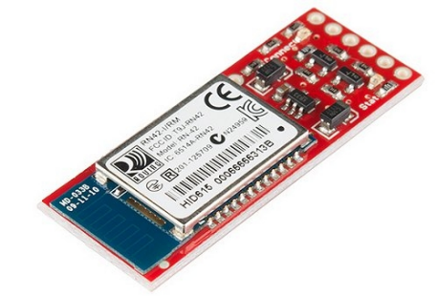Realisatie

Figuur 12: SparkFun BlueSMiRF-module [27]

Om de verbinding te realiseren wordt gebruik gemaakt van de SparkFun BlueSMiRF-module (Figuur 12). Deze module beschikt over een bluetoothzendontvanger waardoor deze in staat is om zowel data te versturen als te ontvangen. De module beschikt ook over een serieele aansluiting, waarmee bluetoothzendingen kunnen vertaald worden naar tekst. Dit zorgt voor een gemakkelijke integratie in dit project.

* + 1. Ontvangen en verzenden van data

De communicatie tussen de bluetoothmodule en de mobiele applicatie verloopt in dit project helemaal via een seriele connectie. Daarvoor wordt er gebruik gemaakt van een bibliotheek SoftwareSerial. De Arduino beschikt zelf over een seriele connectie, maar die wordt al gebruikt als seriele Monitor voor de Arduino. Een Arduino Mega beschikt wel over meerdere seriele connecties, maar een Arduino Uno niet; het is dus best om een seriele connectie te maken met deze bibliotheek, zodat het programma ook op een Arduino Uno kan draaien.

De SoftwareSerialbibliotheek is ontworpen om een nieuwe softwarematige seriele connectie te maken. Het is ook mogelijk om op deze seriele poorten verschillende snelheden in te stellen. Deze bibliotheek werkt enkel op digitale poorten.

* 1. Temperatuurmeting
     1. Onderzoek

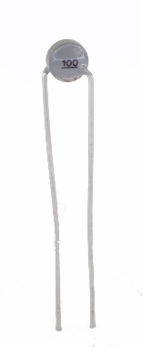De smart frigobox kan de temperatuur binnen de frigobox weergeven. Deze functie gaat hand in hand met de inventarisfunctie van de frigobox. Om temperatuur uit te meten wordt gebruik gemaakt van temperatuursgevoelige weerstanden, ook wel thermistors genoemd. Deze weerstand die deze thermistors bieden, is veranderlijk in fucntie van de temperatuur. Er bestaan twee soorten thermistors namelijk NTC en PTC. Bij de NTC-veriant daalt de weerstand wanneer de temperatuur stijgt (Figuur 13). Bij de PTC-variant stijgt de weerstand wanneer de temperatuur stijgt. [18]

Om de temperatuur te meten wordt met de thermistor een spanningsdeler gemaakt. Er komt een spanning van 5 V over de spanningsdeler te staan. Wanneer een weerstand met dezelfde weerstandswaarde als de nominale weerstandswaarde van de thermistor gebruikt wordt, dan is de spanning aan de uitgang van de spanningsdeler bij nominale temperatuur 2,5 V. Dit wil zeggen dat bij een NTC-thermistor, wanneer de temperatuur daalt, de spanning aan de uitgang van de spanningsdeler ook zal dalen.

Figuur 13: 470ohm NTC-thermistor [15]

Deze spanning wordt ingelezen door de ADC van de Arduino. Deze zet de spanning om in een 10 bit binaire waarde of een decimale waarde tussen 0 en 1023. [19] Elke weerstandcombinatie moet gecalibreerd worden. Dit kan door de weerstand in koud water te leggen met een gekende temperatuur en die te noteren samen met de decimale waarde. Deze stap wordt herhaald met warm water en dan wordt een mapping gemaakt tussen deze twee waarden en kan deze temperatuur inter- en extrapoleren. [20]

* + 1. Implementatie

In dit project worden tien thermistoren gebruikt met een weerstand van 470 Ω met een tolerantie van 10%. De nominale temperatuur ervan is plus minus 25°C, dit wil zeggen dat wanneer de temperatuur van de thermistor 25°C is, de weerstand 470 Ω zal zijn. [21]

In de twee coldpackhouders wordt telkens één thermistor bevestigd. Daarnaast wordt er in elke houder voor een blikje één thermistor geplaatst. In totaal zijn er acht houders beschikbaar. Zo kan elke component zijn temperatuur uitgemeten worden.

* 1. Inventaris
     1. Onderzoek

Om aan inventarisatie te doen, is er nood aan een sensor die kan detecteren of er een voorwerp op een plek aanwezig is. Door de bouw van de frigobox kunnen enkel blikjes gebruikt worden. Blikjes zijn gemaakt van aluminium, een geleidend materiaal. Wanneer een blikje contact heeft met twee geleidende oppervlakken, zou er een kortsluiting kunnen ontstaan. Dit is hetzelfde als het sluiten van een schakelaar. Hierdoor kan een Arduino detecteren dat er een blikje is. Na verschillende testen blijkt dat dit heel inconsequent werkt en niet gebruikt kan worden. Dit kan wel vervangen worden door een soort van druksensor. Deze kan makkelijk zelf gemaakt worden. [22]

* + 1. Implementatie

Zo een druksensor kan makkelijk op dezelfde manier geïmplementeerd worden als een gewone drukknop. Een draad wordt aangesloten aan een digitale poort op de Arduino en door gebruik van een pullup-weerstand dus ook aan 5 V. De andere draad wordt aangesloten aan GND. Dit wil zeggen dat wanneer een blikje in een slot geplaatst wordt, de druksensor intern kortsluit. Wanneer de code van de Arduino de inventarisatiestatus opvraagt, ziet de Arduino dat er in een bepaalde houder een blikje geplaatst is.

* 1. Volgfunctie
     1. Onderzoek

Om de frigobox een smartphone te laten volgen zijn er twee voorwaarden. De eerste voorwaarde is dat de frigobox zijn positie ten opzichte van de smartphone kent. De andere voorwaarde is dat de frigobox weet wat zijn richting is. Wanneer deze voorwaarden voldaan zijn, kan de frigobox zijn richting aanpassen om zo de smartphone te volgen. Na onderzoek is er voor de combinatie van gps en een kompas gekozen, omdat dit de makkelijkste en de nauwkeurigste oplossing is. De gebruikte gpsmodule is een u-blox neo-6m. Deze gps is accuraat tot 2,5 meter. Een nadeel van de gps is dat deze enkel werkt als er verbinding met sattelieten is. Bijgevolg werkt de gps niet binnen. Voor het kompas wordt de Gy-273 HMC 5883L-module gebruikt. Dit is een 3-assige magnetometer met een nauwkeurigheid tot 2°. [23] [24]

Een ander onderdeel waar rekening mee gehouden wordt, is dat de frigobox niet botst. Dit is oplosbaar door botsingsdetectie. Na onderzoek is besloten om botsingsdetectie uit te voeren aan de hand van echolocatie. Echolocatie is een techniek om afstand te meten door een geluidsignaal te verzenden en terug op te vangen. Door de tijd tussen het verzenden en ontvangen te meten, kan de afstand berekend worden. De module die hiervoor gebruikt wordt, is een hc sr04-sensor. Deze sensor kan een afstand meten tussen 2 cm en 400 cm met een nauwkeurigheid van 3 mm. [25]

* + 1. Richting bepalen

De richting bepalen gebeurt in verschillende stappen. De eerste stap is de hoek ten opzichte van het noorden bepalen (codefragment 1). Dit gebeurt door het gebruik van het kompas en twee bibliotheken. De gebruikte bibliotheken zijn Adafruit_Sensor en Adafruit_HMC5883_U. Als de graden gemeten zijn, wordt de magnetische declinatie afgetrokken. Dit is de afwijking tussen het magnetische noorden en het ware noorden. Magnetische declinatie hangt af van de plaats op aarde. Na de correctie wordt er een kleine controle uitgevoerd of de hoek tussen 0° en 360° is. Als dit zo is, wordt de volgende stap uitgevoerd, anders worden de graden aangepast. [26] [27] [28]

codefragment 1: De hoek tussen het kompas en het noorden bepalen

sensors_event_t event;

mag.getEvent(&event);

// Hold the module so that Z is pointing 'up' and you can measure the heading with x&y

// Calculate heading when the magnetometer is level, then correct for signs of axis.

float heading = atan2(event.magnetic.y, event.magnetic.x);

// Add 'Declination Angle', which is the 'Error' of the magnetic field in your location.

float declinationAngle = -0.01;

heading += declinationAngle;

// Correct for when signs are reversed.

if(heading < 0)

heading += 2*PI;

// Check for wrap due to addition of declination.

if(heading > 2*PI)

heading -= 2*PI;

// Convert radians to degrees for readability.

float myAngle = heading * 180/M_PI;

De volgende stap is de coördinaten van de frigobox bepalen aan de hand van de gps-module. Door de bibliotheken TinyGPSPlus door Mikal Hart en SoftwareSerial van Arduino te gebruiken, is het bepalen van de coördinaten makkelijker. Er bestaan namelijk functies om zowel de lengte- en breedtegraad te verkrijgen. De frigobox ontvangt de coördinaten van de smartphone zoals beschreven in hoofdstuk 4.1.3. [29]

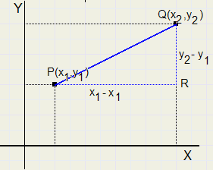Wanneer beide coödinaten bekend zijn, wordt door de stelling van Pythagoras (Figuur 14) de afstand tussen de frigobox en de smartphone berekend. Als deze afstand kleiner is dan twee meter, dan stopt de frigobox met rijden. Is de afstand groter dan twee meter, dan wordt de hoek ten opzichte van het noorden aan de hand van de coördinaten berekend. Dit gebeurt door het verschil te nemen van de lengte- en breedtegraden van de coördinaten. Daarna wordt het verschil van de breedtegraden gedeeld door het verschil van de lengtegraden. Van deze breuk wordt de boogtangens genomen en dit resultaat geeft de gezochte hoek in radialen. [30]

Figuur 14: stelling van Pythagoras bij twee punten [32]

De frigobox heeft nu twee hoeken ten opzichte van het noorden. De eerste hoek is de richting van de frigobox zelf. De tweede hoek is de richting naar waar de frigobox moet rijden, ook de volghoek genoemd. Wanneer de twee hoeken hetzelfde zijn, betekent dat dat de frigobox richting de smartphone rijdt en dus niet moet draaien. In praktijk rijdt de frigobox rechtdoor als de richtingshoek van de frigobox binnen een marge van 20° ligt ten opzichte van de volghoek. Als de richtingshoek van de frigobox groter is dan de volghoek en het verschil tussen de richtingshoek en volghoek kleiner is dan 180° dan draait de frigobox naar links. In het andere geval draait de frigobox naar rechts.

* + 1. Botsingsdetectie

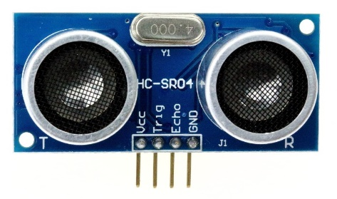Voor de frigobox echt rijdt, wordt er aan botsingsdetectie gedaan zodat de frigobox nergens tegen botst. Hc sr04-sensoren (Figuur 15) meten afstand aan de hand van echolocatie. Deze sensoren zijn ultrasone sensoren. Dit wil zeggen dat ze geluidsgolven kunnen verzenden en opvangen. De ultrasone sensor stuurt een geluid van 40kHz uit dat zich door de lucht beweegt. Als het geluid dat uitgestuurd wordt, tegen een object botst, keert het terug en wordt het opgevangen door de sensor. De afstand tot dit object wordt berekend door te meten hoelang het duurt voor het uitgestuurde geluidsignaal terug opgevangen wordt door de sensor. De gemeten tijd wordt door twee gedeeld, aangezien het geluid zowel heen als weer gaat. Tot slot wordt het bekomen resultaat vermenigvuldigd met 0.034, dit stelt de snelheid van het geluid voor. Na deze vermingvuldiging is de afstand tussen de sensor en het object bekend. [31]

Figuur 15: ultrasone HC SR04 sensor [25]

Als de frigobox rechtdoor moet rijden meet de hc sr04-sensor (Figuur 15) vooraan de frigobox de afstand tot een voorwerp (codefragment 2). Als deze afstand kleiner is dan 20 cm, rijdt de frigobox niet rechtdoor, maar doet deze een controle met de linkse sensor. Als hier geen obstakel staat, draait de frigobox naar links. Als er wel een obstakel staat, dan gebeurt het proces opnieuw maar dan rechts. Als hier ook een obstakel staat dan zal de frigobox stoppen. Deze maatregel is er om een oneindige loop tegen te gaan. Wanneer de frigobox signaal krijgt van de gps om naar links of naar rechts te draaien, meten de respectievelijke hc sr04 sensoren de afstand tot het dichtstbijzijnde obstakel. Als de afstand kleiner is dan 20 cm, draait de frigobox niet maar rijdt hij rechtdoor tot hij het obstakel voorbij is en de bocht kan nemen.

codefragment 2: Botsingsdetectie

boolean checkCollision(int trigPin, int echoPin)

{

// Clears the trigPin

digitalWrite(trigPin, LOW);

delayMicroseconds(2);

// Sets the trigPin on HIGH state for 10 micro seconds

digitalWrite(trigPin, HIGH);

delayMicroseconds(10);

digitalWrite(trigPin, LOW);

// Reads the echoPin, returns the sound wave travel time in microseconds

duration = pulseIn(echoPin, HIGH);

// Calculating the distance

distance = duration*0.034/2;

if(distance < 20){

return false;

}

else{

return true;

}

}

* 1. Smartlock
     1. Onderzoek

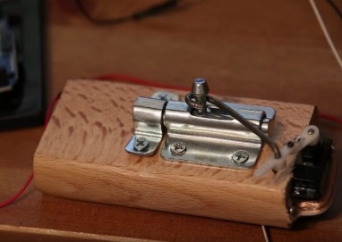Eerst wordt nagegaan welke functies de smartlock allemaal moet hebben. De smartlock moet geopend en gesloten worden door gebruik van de mobiele applicatie. Door gebruik te maken van een smartlock kunnen enkel verbonden gebruikers de frigobox openen. Voor de uitvoering hiervan zijn twee keuzes mogelijk: een elektromagneet of een servomotor met een grendelslot. Het nadeel van een elektromagneet is dat deze een constante stroom nodig heeft om gesloten te blijven. Een servomotor met grendelslot daarintegen verbruikt enkel stroom op het moment dat het slot geopend of gesloten wordt. Het nadeel van deze keuze is dat het veel meer plek in neemt dan de eerste optie. Ondanks dit nadeel is er toch voor de servomotor gekozen omdat dit minder stroom nodig heeft en de goekopere oplossing is (Figuur 16).

Figuur 16: smartlock [34]

* + 1. Uitwerking

Op het einde van de servomotor wordt een haakje geplaatst die rond het grendelslot. De mobiele applicatie kan aan de hand van Bluetooth een signaal naar de arduino sturen, waardoor de servomotor 180 graden zal draaien en het slot zal opengaan. Om het te sluiten draait de servomotor 180 graden in de omgekeerde richting [32].

1. Kostprijsberekening

De geschatte prijs die tegen het einde van het project uitgegeven zal worden is maximaal €150. De motoren kosten €47,71. De volgende kost was de gps-module. Deze kost €15,99. De H-brug kost €6,99. Voor de buckconvertoren is de prijs €9,99. Het kompasmodule kost €10,52. Een desoldeerlint kost €3,98. De laatste kost is de plant met pivotwielen. Deze kost €9,98. De totale kost is €97,94.

Conclusie

De projectopgave om een smart frigobox te maken is grotendeels gerealiseerd.

Er is een onderstel dat de mogelijkheid heeft om te rijden en bestuurd te worden.

De mobiele applicatie kan verbinden met een Arduino via een bluetoothverbinding. Met deze verbinding kan de mobiele applicatie gegevens ontvangen en versturen zoals gps-coördinaten en temperaturen.

Door de gps-module en echolocatie heeft de frigobox de mogelijkheid om zichzelf te positioneren, de omgeving te bekijken en signalen te sturen naar het onderstel zodat er autonoom gereden kan worden.

De zelfgemaakte druksensoren kunnen per vakje kijken of er een blik geplaatst is. Wanneer dit het geval is meten de thermistoren de temperatuur van het geplaatste blik.

De frigobox zelf is theoretisch uitgedacht en uitgetekend maar niet gerealiseerd wegens de coronacrisis. Om dit verder te realiseren is er weinig extra onderzoek nodig. Het doel om een smart frigobox te maken binnen de gegeven periode is dus niet gelukt. Bijna alle afzonderlijke delen zijn gemaakt en getest. De quarantaine zorgt er echter voor dat de afzonderlijke delen niet samen geplaatst en getest kunnen worden. Er kunnen ook geen extra onderdelen of stukken aangeschaft worden bij doe-het-zelf winkels waardoor er geen compleet geheel is.

Literatuurlijst

|  |  |
| --- | --- |
| [1] | Verdel, „Gebruikerservaring,” Wikipedia, 3 april 2019. [Online]. Available: https://nl.wikipedia.org/wiki/Gebruikerservaring. [Geopend 22 Maart 2020]. |
| [2] | M. Hein, „Gebruikersomgeving,” Wikipedia, 26 September 2018. [Online]. Available: https://nl.wikipedia.org/wiki/Gebruikersomgeving. [Geopend 22 Maart 2020]. |
| [3] | Jordandee, „Sparkfun,” Sparkfun, [Online]. Available: https://learn.sparkfun.com/tutorials/pulse-width-modulation/all. [Geopend 21 mei 2020]. |
| [4] | M. Gudino, „Arrow,” Arrow, 22 december 2017. [Online]. Available: https://www.arrow.com/en/research-and-events/articles/arduino-uno-vs-mega-vs-micro. [Geopend 21/05/2020 mei 2020]. |
| [5] | Openimpulse, „JGA25-370 DC Gearmotor (281 RPM at 6 V),” Openimpulse, [Online]. Available: https://www.openimpulse.com/blog/products-page/25d-gearmotors/jga25-370-dc-gearmotor-281-rpm-6-v/. [Geopend 21 Mei 2020]. |
| [6] | Flutter, „Flutter,” 12 Januari 2020. [Online]. Available: https://flutter.dev. [Geopend 12 Januari 2020]. |
| [7] | Flutter, „Flutter on Github,” Github, 12 Januari 2020. [Online]. Available: https://github.com/flutter. [Geopend 12 Januari 2020]. |
| [8] | Dart, „Dart,” Dart, 14 Januari 2020. [Online]. Available: https://dart.dev/. [Geopend 14 Januari 2020]. |
| [9] | Flutter, „BottomNavigationBar class,” 13 May 2020. [Online]. Available: https://api.flutter.dev/flutter/material/BottomNavigationBar-class.html. [Geopend 17 May 2020]. |
| [10] | Flutter, „AppBar class,” Flutter API, 13 May 2020. [Online]. Available: https://api.flutter.dev/flutter/material/AppBar-class.html. [Geopend 16 May 2020]. |
| [11] | Flutter, „Theme class,” Flutter, 20 Januari 2020. [Online]. Available: https://api.flutter.dev/flutter/material/Theme-class.html. [Geopend 20 Januari 2020]. |
| [12] | artrmz, „flutter_control_paf,” 1 Januari 2020. [Online]. Available: https://pub.dev/packages/control_pad. [Geopend 23 Januari 2020]. |
| [13] | baseflow.com, „location_permissions 2.0.5,” baseflow.com, 10 Maart 2020. [Online]. Available: https://pub.dev./packages/location_permissions. [Geopend 12 Maart 2020]. |
| [14] | e. en p. , „flutter_bluetooth_serial 0.2.2,” 19 Augustus 2019. [Online]. Available: https://pub.dev/packages/flutter_bluetooth_serial. [Geopend 3 Maart 2020]. |
| [15] | huclengyue@gmail.com, „toast 0.1.5,” 16 Juli 2019. [Online]. Available: https://pub.dev/packages/toast. [Geopend 27 Februari 2020]. |
| [16] | ali.almoullim@gmail.com, „background_location 0.0.9+3,” pub.dev, 2 March 2020. [Online]. Available: https://pub.dev/packages/background_location. [Geopend 13 March 2020]. |
| [17] | M. Skawiński, „Bluetooth vs WiFi Comparison For the IoT Solutions,” Netguru, 19 Januari 2019. [Online]. Available: https://www.netguru.com/codestories/bluetooth-vs-wifi-comparison-for-the-iot-solutions. [Geopend 14 Februari 2020]. |
| [18] | „Thermistor - Wikipedia,” Wikipedia, 4 april 2020. [Online]. Available: https://en.wikipedia.org/wiki/Thermistor. [Geopend 27 april 2020]. |
| [19] | Nate, „Analog to Digital Convertion - SparkFun,” SparkFun, [Online]. Available: https://learn.sparkfun.com/tutorials/analog-to-digital-conversion/all. [Geopend 27 april 2020]. |
| [20] | S. Bolt, „YouTube - Arduino with water proof, 2 Wire temperature Gauge (PT100),” 13 februari 2016. [Online]. Available: https://www.youtube.com/watch?v=GCNyZt_vZW4. [Geopend 27 april 04]. |
| [21] | Gotron, „Gotron | NTC Thermistor,” EPCOS, [Online]. Available: https://www.gotron.be/ntc-thermistor-470ohm-10-tolerance.html. [Geopend 27 april 2020]. |
| [22] | H. STEM, „YouTube,” 19 maart 2019. [Online]. Available: www.youtube.com/watch?v=VPHv9FtoFlI. [Geopend 27 april 2020]. |
| [23] | Robu.in, „U-blox NEO-6M GPS Module with EPROM,” 13 April 2020. [Online]. Available: https://robu.in/product/ublox-neo-6m-gps-module/. [Geopend 13 April 2020]. |
| [24] | Ben's electronics, „Gy-273 HMC 5883L 3 assige magnetometer (kompas sensor),” 16 April 2020. [Online]. Available: https://benselectronics.nl/gy-273-hmc-5883l-3-assige-magnetometer-kompas-sensor-/. [Geopend 16 April 2020]. |
| [25] | tinytronics, „Ultrasonische Sensor - HC-SR04,” 16 April 2020. [Online]. Available: https://www.tinytronics.nl/shop/nl/sensoren/afstand/ultrasonische-sensor-hc-sr04. [Geopend 16 April 2020]. |
| [26] | ladyada, „Adafruit_Sensor,” 6 April 2020. [Online]. Available: https://github.com/adafruit/Adafruit_Sensor. [Geopend 17 April 2020]. |
| [27] | tdicola, „Adafruit_HMC5883_Unified,” 27 Mei 2016. [Online]. Available: https://github.com/adafruit/Adafruit_HMC5883_Unified. [Geopend 17 April 2020]. |
| [28] | InternetArchiveBot, „Magnetic declination,” 22 Maart 2020. [Online]. Available: https://en.wikipedia.org/wiki/Magnetic_declination. [Geopend 17 April 2020]. |
| [29] | M. Hart, „TinyGPSPlus,” 13 Oktober 2019. [Online]. Available: https://github.com/mikalhart/TinyGPSPlus. [Geopend 17 April 2020]. |
| [30] | Wikiwerner, „Stelling van Pythagoras,” 18 November 2019. [Online]. Available: https://nl.wikipedia.org/wiki/Stelling_van_Pythagoras. [Geopend 18 April 2020]. |
| [31] | A. A. Jabbaar, "arduino project hub," 17 September 2019. [Online]. Available: https://create.arduino.cc/projecthub/abdularbi17/ultrasonic-sensor-hc-sr04-with-arduino-tutorial-327ff6. [Accessed 26 April 2020]. |
| [32] | FrenchToastPhillip, "Youtube," 2 Oktober 2016. [Online]. Available: https://www.youtube.com/watch?v=8gzh95w4Hmk. [Accessed 21 05 2020]. |
| [33] | „Cursus Algebra (3),” 26 April 2020. [Online]. Available: http://www.davdata.nl/algebra/alg3.html. [Geopend 26 April 2020]. |
| [34] | SparkFun, „SparkFun - BlueSMiRF,” SparkFun, [Online]. Available: https://www.sparkfun.com/products/12577. [Geopend 27 april 2020]. |
| [35] | M. K, „Wonderful Engineering,” Wonderful Engineering, 19 juli 2016. [Online]. Available: https://wonderfulengineering.com/guy-creates-a-door-lock-that-automatically-locks-itself-when-you-are-browsing-with-incognito-mode/. [Geopend 21 mei 2020]. |

Bijlagenoverzicht

Bijlage 1: Kopieën van de datasheets 33

Bijlage 2: Vergaderverslagen 34

Bijlage 3: Logboek 39

Bijlage 4: Tekeningen 41

Bijlagen

Bijlage 1: Kopieën van de datasheets

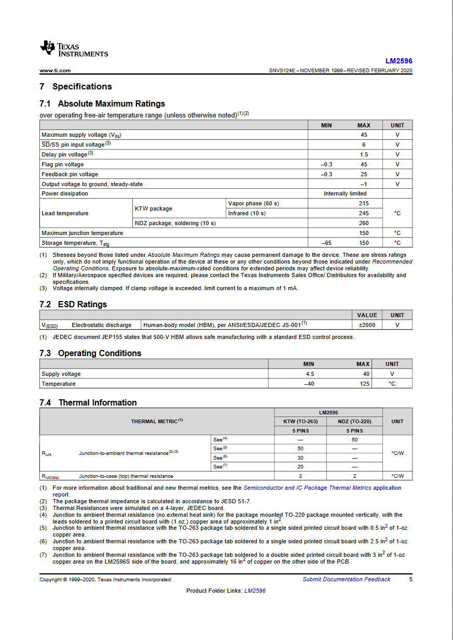

**vergadering 10 Februari**

tijdens deze vergadering op Maandag 10 Februari van 11u20 tot 13u bespreken we alle puntjes waaraan gewerkt moet worden.

**Bouw frigobox**

Dries bekijkt of zoekt een methode om de frigobox zelf te bouwen.

**Opmeten Frigobox**

Dries moet de frigobox opmeten om te kijken hoe groot het Frame moet zijn.

**Power source**

Elian gaat bekijken wat de beste methode is om power te voorzien aan zowel de motoren als de Arduino.

**Bluetooth**

Aaron doet onderzoek naar beste methode om verbinding te leggen tussen app en Arduino

**Zwenkwielen**

Oberon doet onderzoek naar Zwenkwielen

**NFC Smartlock**

Elian gaat onderzoek doen naar een manier om een smartlock te integreren.

**App**

Elian bekijkt methoden om app te bouwen en te verwezelijken.

Bijlage 2: Vergaderverslagen

**vergadering 17 Februari**

tijdens deze vergadering op Maandag 17 Februari van 11u20 tot 13u bespreken we alle puntjes van vorige vergaderingen en bespreken we nieuwe puntjes.

Ook stellen we het 1ste document zo veel mogelijk op.

**MDF**

Dries zou MDF gaan kopen om een ondersteunend frame te maken; Dries zag dat hij thuis nog oud hout had liggen, dit kunnen we dus gebruiken om een frame te maken zonder extra kosten.

**Opmeten Frigobox**

Dries heeft de frigobox opgemeten, stuurt bestand vanavond door

**Power source**

Elian heeft onderzoek gedaan naar mogelijke power sources voor de motoren en Arduino:

- Er zijn verschillende opties mogelijk, deze zijn gedocumenteerd in verslag.md

- Dries heeft thuis nog een optie liggen en zal deze eens bekijken naar volgende vergadering toe.

**Bluetooth**

Bluetooth => is mogelijk, maar lijkt heel moeilijk. Er bestaat weinig documentatie rond, dus het zal veel zelf uitvinden zijn.

Oberon en Aaron deden onderzoek naar Bluetooth

- er is vannalles gevonden maar er zijn weinig bluetooth modules die weinig afwijking hebben. De meeste zijn tussen 1 en 2 meter.

- weinig documentatie

- weinig opties die standaard met Arduino werken

- weinig modules die werken zoals wij ze zouden willen.

- er zijn wel detectie modules, maar geen accurate detectors

- bluetooth beacons zijn redelijk duur

**Zwenkwielen**

Oberon heeft gezocht naar zwenkwielen:

- veel verschillende opties afhankelijk van gewicht en grootte

- geen grote kost 2 - 10€

**NFC Smartlock**

Elian deed onderzoek naar NFC smartlock:

- dit is zeker mogelijk

- we moeten wel eens kijken hoe we dit implementeren op een frigobox

- Er is ook mogelijkheid om over te schakelen naar een Bluetooth signaal met servo om te ontgrendelen

**App**

Elian bekeek opties om een applicatie te gebruiken:

- dit is mogelijk, ik heb al een klein voorbeeldje gemaakt

- bluetooth is mogelijk om te implementeren

- De app moeten we pas beginnen ontwikkelen nadat een prototype staat.

**Nieuwe puntjes**

**snaprover meneer Wyns**

Dries test vanavond de SNAP ROVER uit en deelt de resultaten

**Power source**

Dries bekijkt optie thuis voor powersource

**Belangrijk: indienen eerste versie verslag**

indienen tegen 23/02/2020

Oberon maakt template klaar en maakt een wordonline

We zorgen dat dit bestand volledig inorde is tegen vrijdag om eventuele fouten op te vangen

**Titel en subtitel**

- smart frigobox

- realiseren van een smartfrigobox a.d.v. Arduino

**Onderzoeksvragen:**

- Hoe wordt een rijdende frigobox met smart-functies gerealiseerd a.d.v. arduino?

- Wat wordt er verstaan onder smart-functies?

- Waarom arduino boven andere microcontrollers

- Waarom een smart-frigobox?

- Hoe kunnen we de frigobox een GSM laten volgen?

- Wat is de beste methode om connectiviteit tussen arduino en GSM te voorzien

**Doelstelling 2Maart:**

- Snap rover laten rijden met arduino

**verslag vergadering 27 Februari 2020**

**Belangrijk: indienen eerste versie bestand**

**hoofdstukken**

- 1. Opbouw

- 1.1. bouw v.d. frigobox

- 1.2. bouw v.h. frame

- 2. Electronica

- 2.1. Electronica v.d. frigobox

- 2.2. Electronica v.h. frame

- 3. App

- 3.1. connectiviteit

- 3.2. Joystick

- 3.3. temperaturen

- 3.4. volgfunctie

- 4. Functies v.d. smart frigobox

- 4.1. Temperatuurmeting

- 4.2. Inventaris

- 4.3. Verbinding

- 4.4. Volgfunctie

- 4.5. SmartLock

Bijlage 3: Logboek

|  |  |  |
| --- | --- | --- |
| **Naam** | **Datum** | **Wat** |
| Dries, Oberon, Aaron, Elian | 13/02/2020 | Stand van zaken bekijken en nieuwe taken verdelen. |
| Oberon | 10/02/2020 | Aanmaken document |
| Oberon | 8/03/2020 | Document verbeteren |
| Oberon, Elian, Aaron | 15/03/2020 | Volledige verbetering na feedback + begin schrijven hoofdstuk |
| Elian | 16/03/2020 | Volledig ruwe versie schrijven van eerste hoofdstuk. |
| Oberon | 19/03/2020 | Figurenlijst automatisch laten genereren en gehele document nalezen. |
| Dries | 20/03/2020 | Verslag omgezet naar tegenwoordige tijd. Nagelezen op herhalingen en dt fouten. |
| Aaron | 21/03/2020 | Vergeten zinnen omgezet naar tegenwoordige tijd. Verbeteringen aan zinsbouw en spelling. |
| Elian | 23/03/2020 | Toevoegen van bronnen |
| Aaron | 23/03/2020 | Nakijken bronnen + toevoegen begrippen |
| Oberon | 29/03/2020 | Eerste verbetering van alle notities. |
| Aaron | 30/03/2020 | Verdere verbetering |
| Dries | 30/03/2020 | Nog eens overlezen. |
| Elian | 30/03/2020 | Laatste aanpassingen en eindcontrole |
| Aaron | 23/04/2020 | 4.4 geschreven |
| Oberon | 24/04/2020 | Toevoeging hoofdstuk 4 |
| Aaron | 26/04/2020 | Toevoeging bronnen, figuren en codefragmenten + layout aanpassingen |
| Oberon | 26/04/2020 | Nalezen en kleine toevoegingen |
| Elian | 27/04/2020 | Schrijven van 4.1 & nalezen 4.4 |
| Dries | 27/04/2020 | Schrijven 4.2, 4.3. Nalezen 4.1 en 4.4. |
| Dries & Aaron | 27/04/2020 | In orde brengen automatische verwijzing bronvermelding. |
| Aaron | 27/04/2020 | Nalezen + aanpassingen zinsconstructies + verbetering spellingsfouten |
| Aaron, Dries, Elian, Oberon | 02/05/2020 | Alles nalezen en verbeteren feedback. |
| Elian | 17/05/2020 | Herschrijven hoofdstuk 3 |
| Oberon | 17/05/2020 | Schrijven inleiding en controle hoofdstuk 3. |
| Oberon | 21/05/2020 | Schrijven voorwoord, deel van elektonica en smartlock |
| Aaron | 21/05/2020 | Begin schrijven abstract |
| Elian | 21/05/2020 | Abstract verbeteren, aanvullen en herschrijven |
| Aaron | 21/05/2020 | Schrijven hoofdstuk 1.1 |
| Dries | 21/05/2020 | Schrijven hoodstuk 1.2 en 2.2 |
| Oberon en Elian | 22/05/2020 | Schrijven conclusie |
| Dries | 22/05/2020 | Verslag afschrijven bijlagen toevoegen. |
| Aaron | 22/05/2020 | Verslag verbeteren |
| Dries, Oberon, Aaron, Elian | 22/05/2020 | Verbeteren verslag, opmaak aanpassen, bijlagen toevoegen |
| Dries, Oberon, Aaron, Elian | 17/06/2020 | Laatste aanpassingen |

Bijlage 4: Tekeningen

